**Manual del Usuario**

**Usuario: user**

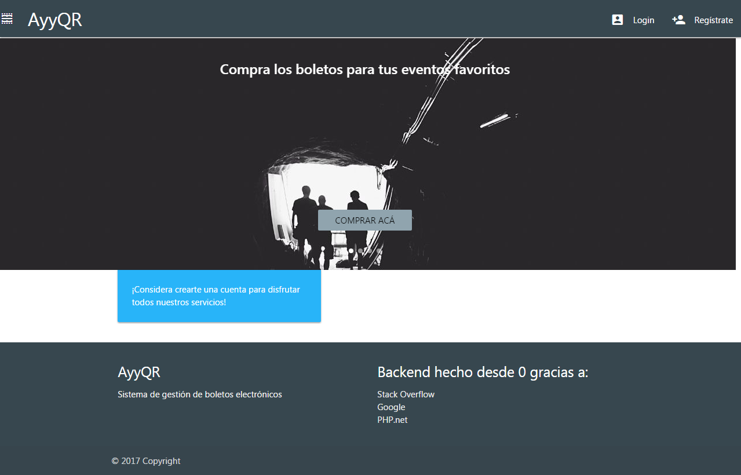**Pantalla de Bienvenida:** para el usuario sin loguearse (invitado)

**Modelo de Registro:** El usuario introduce los datos requeridos su registro.

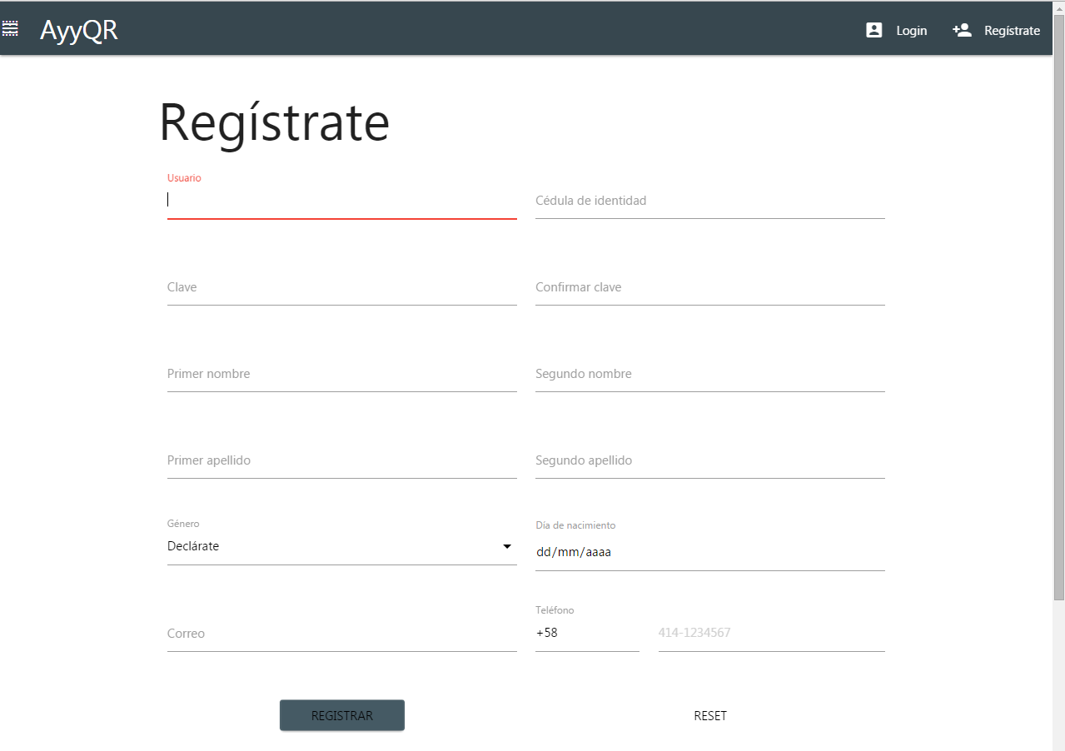

El proceso de registro en cierta forma es sencillo y amigable para el usuario, comienza solicitando;

Usuario, Cedula de Identidad, Clave, Confirmar Clave, Primer Nombre, Segundo Nombre, Primer Apellido, Segundo Apellido, Genero, Día de Nacimiento, Correo, Teléfono.

**Módulo de Logueo:** Ventana de Acceso a la aplicación

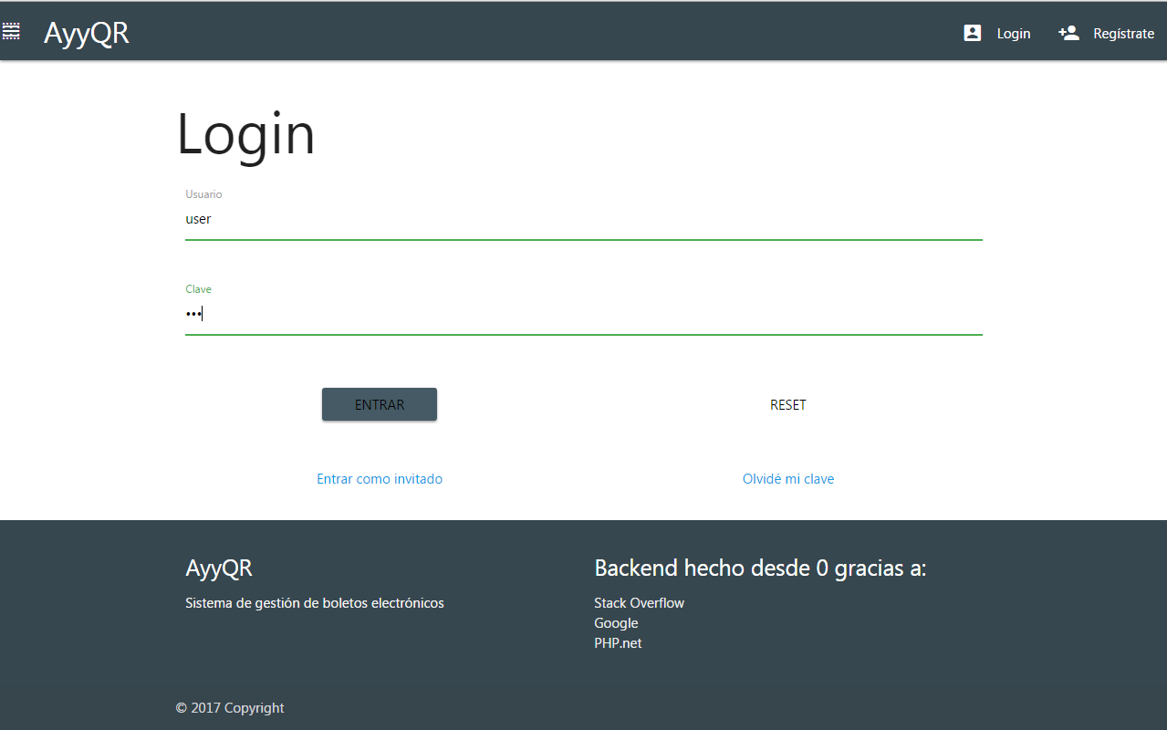

Una vez registrado en la app al presionar en la parte superior derecha el botón de “Login” el usuario podrá visualizar esta interfaz.

**Ventana de Acceso:** Una vez logueado el sistema muestra la siguiente interfaz gráfica.

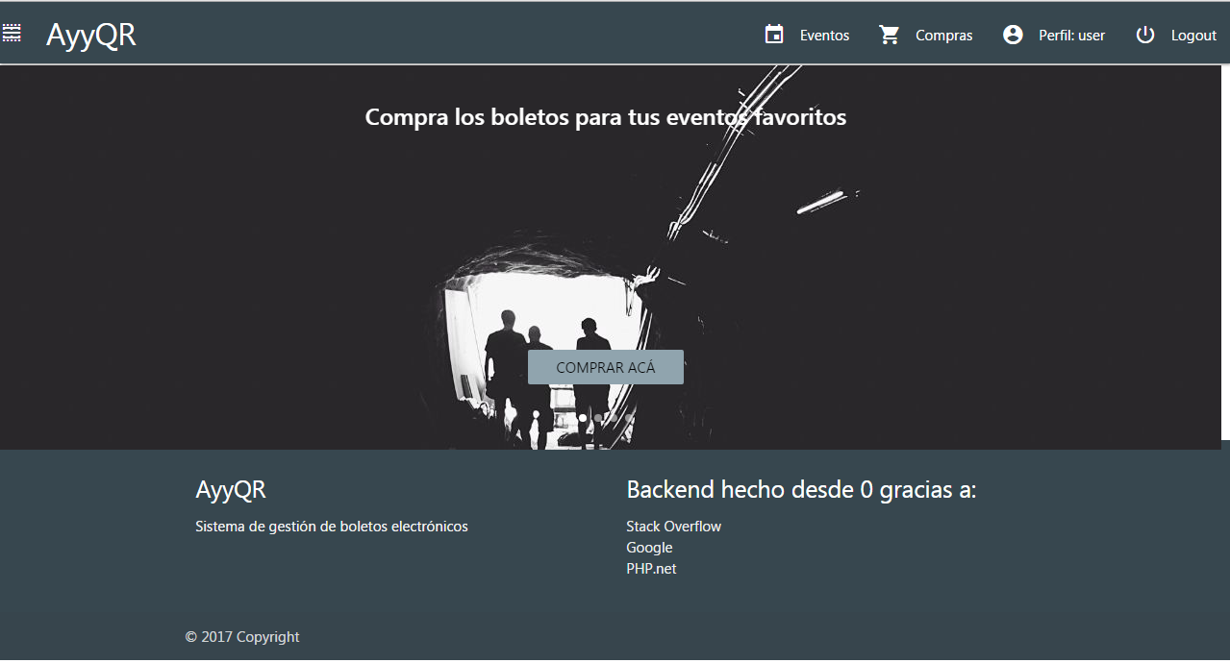

Se utiliza como ejemplo el Perfil “USER” para lo cual es un usuario (cliente) para lo cual tiene las siguientes opciones a continuación: Eventos, Compras, Perfil y Logout

**Módulo de Eventos:** Se muestra una lista de eventos con disponibilidad o Inactivos para los eventos con disponibilidad el usuario podrá realizar la compra de “N” cantidad de boletos que desee.

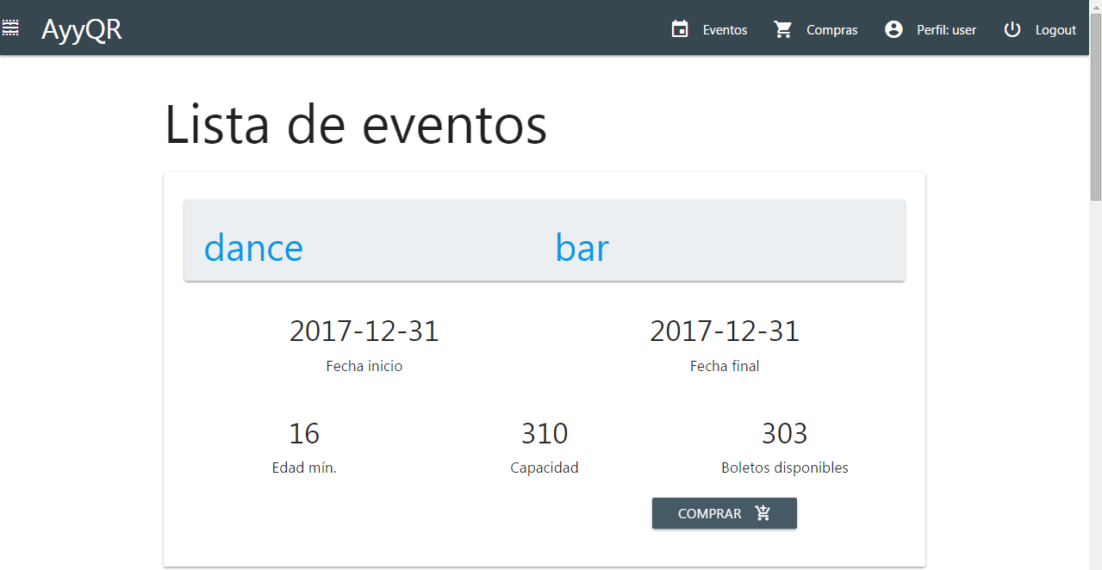

**Compra del Boleto:** Luego de presionar la opción “Comprar” en la ventana anterior el sistema

Procede a solicitar la cantidad requerida por el usuario, y a su vez muestra el total a pagar

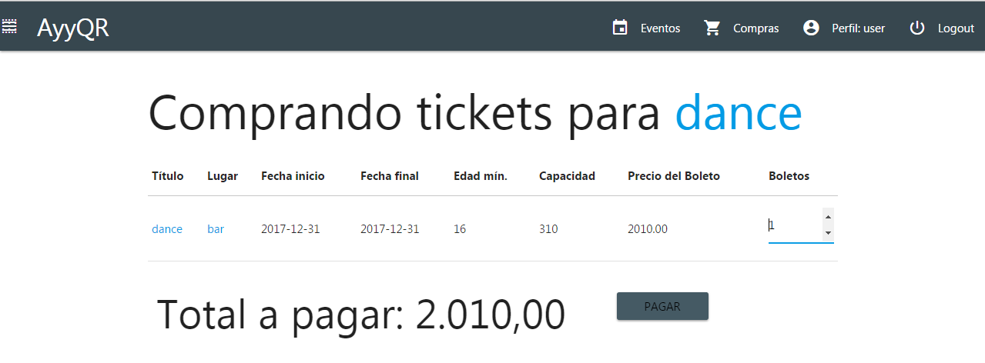

**Información de Pago:** Se solicita información de la tarjeta de crédito, al ser confirmada presionar el botón Pagar.

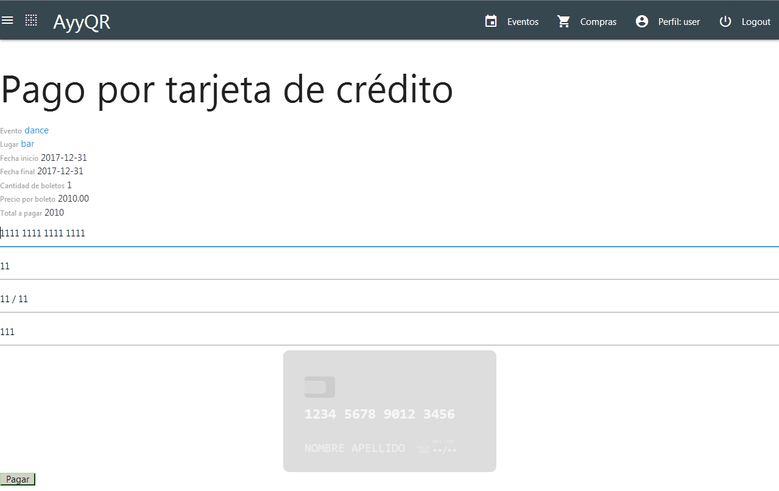

**Procesando el pago**

